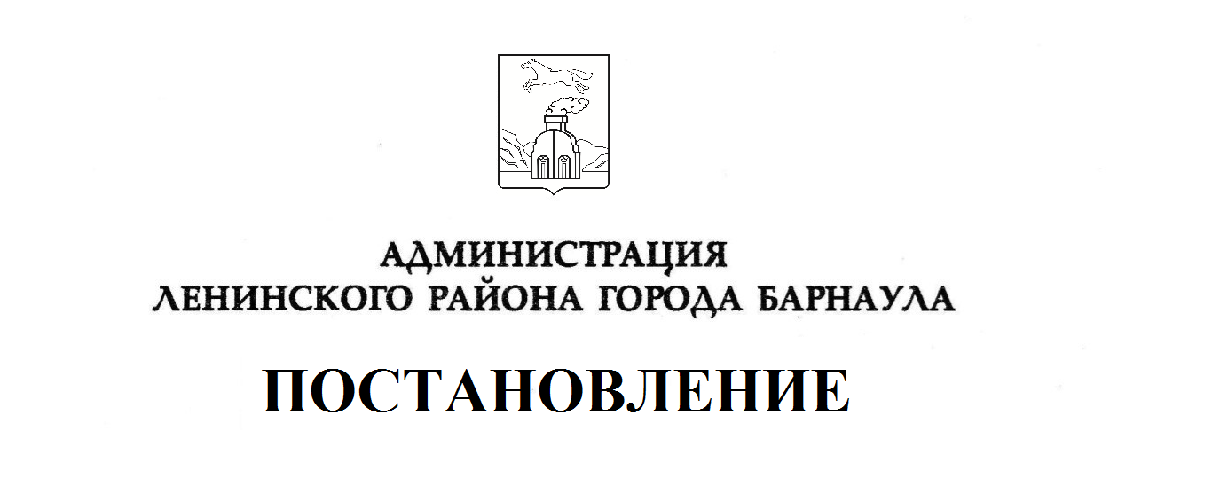
от _______________№ _____

Об утверждении формы проверочного листа (списка контрольных вопросов, ответы на которые свидетельствуют о соблюдении или несоблюдении контролируемым лицом обязательных требований), применяемого при осуществлении муниципального контроля в сфере благоустройства, предметом которого является соблюдение правил благоустройства территории городского округа, в том числе требований к обеспечению доступности для инвалидов объектов социальной, инженерной и транспортной инфраструктур и предоставляемых услуг

В соответствии с Федеральным законом от 31.07.2020 №248-ФЗ «О государственном контроле (надзоре) и муниципальном контроле», постановлением Правительства Российской Федерации от 27.10.2021 №1844 «Об утверждении требований к разработке, содержанию, общественному обсуждению проектов форм проверочных листов, утверждению, применению, актуализации форм проверочных листов, а также случаев обязательного применения проверочных листов», решениями Барнаульской городской Думы от 29.10.2021 №775 «Об утверждении Положений о районах города Барнаула и администрациях районов города Барнаула», от 19.03.2021 №645 «Об утверждении Правил благоустройства территории городского округа – города Барнаула Алтайского края», от 30.11.2021 №798 «Об утверждении Положения о муниципальном контроле в сфере благоустройства на территории городского округа - города Барнаула Алтайского края»
ПОСТАНОВЛЯЮ:
1. Утвердить форму проверочного листа (списка контрольных вопросов, ответы на которые свидетельствуют о соблюдении или несоблюдении контролируемым лицом обязательных требований), применяемого при осуществлении муниципального контроля в сфере благоустройства, предметом которого является соблюдение правил благоустройства территории городского округа, в том числе требований к обеспечению доступности для инвалидов объектов социальной, инженерной и транспортной инфраструктур и предоставляемых услуг (приложение).
2. Главному специалисту – пресс-секретарю Гладышевой С.Б. обеспечить опубликование постановления в официальном сетевом издании «Правовой портал администрации г.Барнаула» и размещение на официальном Интернет-сайте города Барнаула.
3. Контроль за исполнением постановления возложить на первого заместителя главы администрации района по жилищно-коммунальному хозяйству Авраменко Е.А.

Глава администрации района А.В.Михалдыкин

